P2P propojení a zabezpečení ve VirtualBoxu
P2P propojení a zabezpečení ve VirtualBoxu 1
1. Konfigurace ve VirtualBoxu (Před spuštěním) 3
2. Příprava systému a identita 4
3. Síťové parametry (Statické IP) 5
4. Nastavení Firewallu 6
5. Vytvoření sdíleného bodu (na KLIENT1) 7
6. Připojení jednotky (na KLIENT2) 8
7. Instalace PDF Creatoru (Server vs. Standard) 9
Na KLIENT1 (Serverová část): 9
Na KLIENT2 (Standardní část): 9
8. Sdílení tiskárny 10

1. Konfigurace ve VirtualBoxu (Před spuštěním)
Aby spolu počítače mohly komunikovat v izolovaném prostředí, musíme je umístit do stejné virtuální sítě.
- U obou VM přejděte do Nastavení -> Síť.
- Připojeno k: Zvolte Vnitřní síť (Internal Network).
- Název: Ponechte výchozí intnet (musí být u obou stejný).
- Pokročilé: Klikněte na ikonu modrých šipek (Refresh) u položky MAC adresa, aby měl každý stroj unikátní identifikátor.
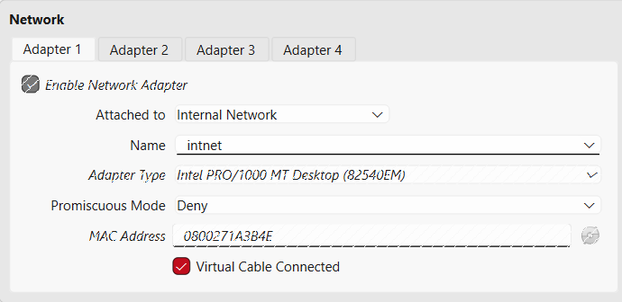

2. Příprava systému a identita
Po spuštění Windows je potřeba stroje pojmenovat a zabezpečit.
- Změna názvu: Nastavení -> Systém -> O systému -> Přejmenovat tento počítač.
  - PC 1: KLIENT1
  - PC 2: KLIENT2
- Zabezpečení: Oba uživatelské účty musí mít nastavené heslo: Heslo11!
  - (Nastavení -> Účty -> Možnosti přihlášení -> Heslo).
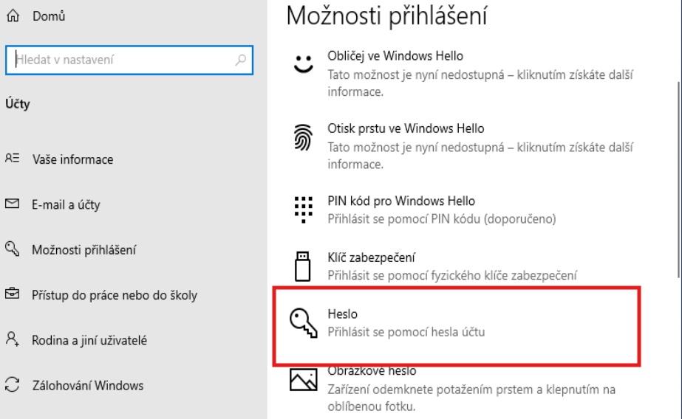

3. Síťové parametry (Statické IP)
Protože ve vnitřní síti obvykle neběží DHCP server, musíme adresy zadat ručně.
- Přejděte do: Ovládací panely -> Síť a internet -> Síťová připojení -> Vlastnosti protokolu IPv4.
Parametr | Počítač: KLIENT1 | Počítač: KLIENT2
IP adresa | 192.168.0.1 | 192.168.0.2
Maska podsítě | 255.255.255.252 | 255.255.255.252
Výchozí brána | ponechte prázdné | ponechte prázdné
Exportovat do Tabulek
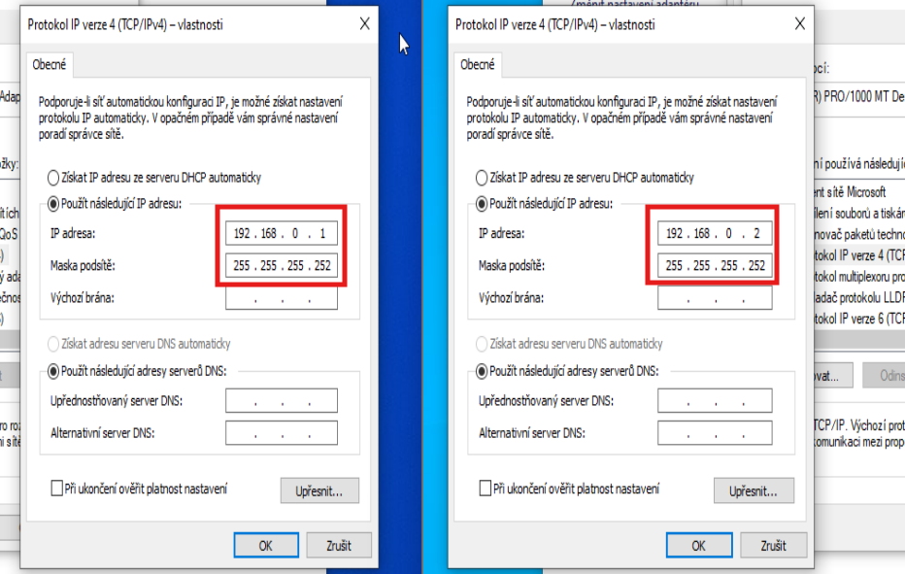

4. Nastavení Firewallu
Povolíme systému „vidět a být viděn“. Udělejte to na obou stranách.
- Otevřete Windows Defender Firewall -> Upřesnit nastavení.
- V Příchozích i Odchozích pravidlech vyhledejte a povolte (Pravé tlačítko -> Povolit) všechna pravidla začínající na:
  - Sdílení souborů a tiskáren... (File and Printer Sharing)
  - Zjišťování sítě... (Network Discovery)
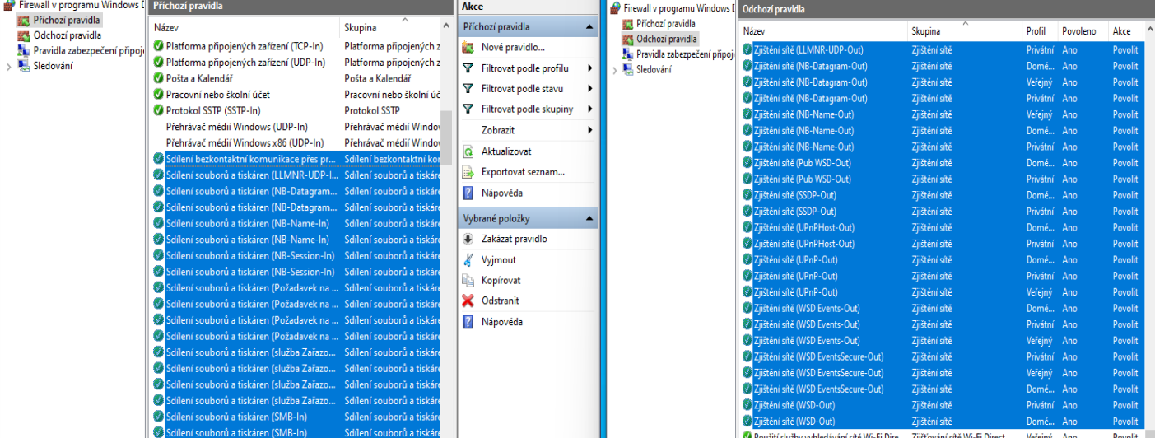

5. Vytvoření sdíleného bodu (na KLIENT1)
- Vytvořte libovolnou složku.
- Pravým tlačítkem -> Vlastnosti -> karta Sdílení.
- Tlačítko Sdílet -> přidejte sebe nebo "Everyone" a nastavte úroveň oprávnění.
- V Rozšířeném sdílení potvrďte název sdílení: \\KLIENT1\Sdilena.
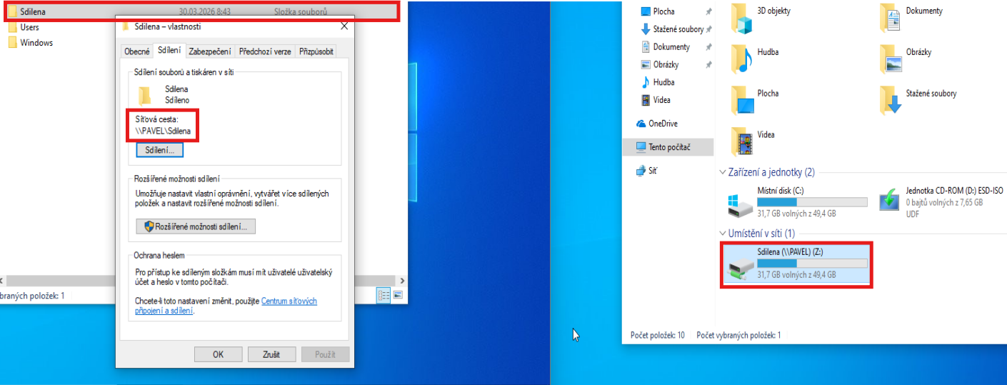

6. Připojení jednotky (na KLIENT2)
Nyní se připojíme z druhého počítače.
- Na KLIENT2 otevřete Tento počítač.
- Klikněte nahoře na Připojit síťovou jednotku.
- Zadejte cestu: \\KLIENT1\Sdilena.
- Zaškrtněte Připojit pomocí jiných přihlašovacích údajů.
- Přihlášení:
  - Jméno: (uživatelské jméno na KLIENT1)
  - Heslo: Heslo11!
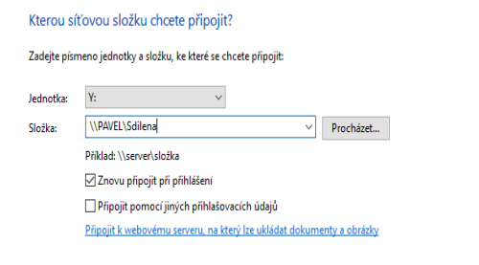

7. Instalace PDF Creatoru (Server vs. Standard)
Otevřete připojený disk (maturita_new.iso) a spusťte instalaci.

Na KLIENT1 (Serverová část):
- Spusťte instalátor z disku.
- V průvodci zaškrtněte Expert settings (Expertní nastavení).
- Zvolte typ instalace Server installation.
- Dokončete instalaci. Tímto se vytvoří virtuální tiskárna, která bude sloužit jako tiskový uzel.

Na KLIENT2 (Standardní část):
- Spusťte instalátor z disku.
- Zvolte Standard installation (Standardní instalace).
- Dokončete instalaci.
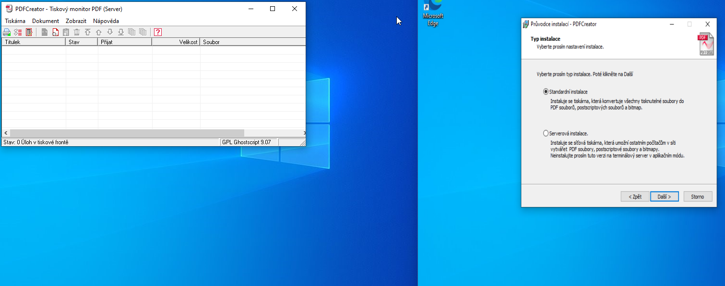

8. Sdílení tiskárny
- Na KLIENT1: Přejděte do Ovládací panely -> Zařízení a tiskárny.
- Klikněte pravým na tiskárnu PDFCreator -> Vlastnosti tiskárny.
- Karta Sdílení -> zaškrtněte Sdílet tuto tiskárnu (název nechte např. PDFCreator).
- Na KLIENT2: Otevřete Tento počítač a do adresního řádku napište \\192.168.0.1.
- Měli byste vidět sdílenou tiskárnu. Klikněte na ni pravým tlačítkem a zvolte Připojit.
